Landskursus 2026
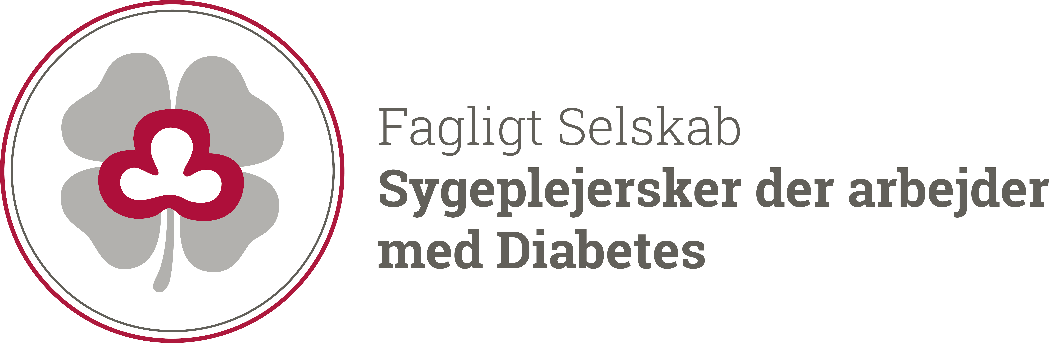

Dato:
6. og 7. november 2026
Sted:
Hotel Koldingfjord
Fjordvej 154, 6000 Kolding

Formål:
• Udvikle og styrke faglighed og kompetencer inden for forebyggelse, uddannelse og behandling af personer med diabetes.
• Fastholde og udvikle faglige netværk indenfor diabetessygeplejen.

Bemærk:
Der vil kun være firmaer på stande om fredagen

Praktisk information:
Ved spørgsmål omkring tilmelding og indkvartering kontakt:
Lisa Holm Rasmussen eller Nina Johansen
lisa.rasmussen@rsyd.dk eller nina.johansen@regionh.dk

Fredag den 6. november
09.00 - 10.00 | Ankomst, morgenmad og besøg på stande
10.00 – 10.15 | Velkommen  v. Formand Nina Johansen
10.15 – 11.15 | Psykisk sygdom og diabetes  v. Ashok A Ganeshalingam, afdelingslæge, PhD, Sygehus Lillebælt, Camilla Stougaard Fabricius, Speciallæge i almen medicin, Psykiatrisk Afdeling Middelfart og bruger
11.15 – 11.45 | Pause og besøg på stande
11.45 – 12.30 | Optimering af behandling til ældre med type 1- diabetes og diabetesteknologi v. Linda Knappe, sygeplejerske Regionshospitalet Gødstrup  Oplægget vil tage udgangspunkt i evidens på området samt hvilke problemstillinger, der gør at denne gruppe patienter er særligt sårbare. Jeg vil beskrive populationen tilknyttet RH Gødstrup og fortælle om mine feltbesøg på fire plejecentre. Undervejs vil jeg skildre hele projektprocessen fra ide til handling og beskrive mine erfaringer.
12.30 – 14.30 | Frokost og besøg på stande
14. 30 – 15.30 | “Når jeg kan – kan du også” v. Johnny Hansen  En personlig beretning fra Johnny Hansen, om hans rejse med Kandis Kuren Forever, som han udviklede i samarbejde med professor Bente Klarlund Pedersen og hvordan konceptet hjalp ham til selv at undgå at udvikle type 2 diabetes. Oplægget krydres med musikalske indslag og personlige anekdoter fra en spændende karriere.
15.30 – 16.00 | Jubilæumsreception
16.00 – 16.45 | Diabetisk gastroparese – fra mistanke til håndtering i praksis  v. Katrine Lundby Høyer, læge  Oplægget vil tage udgangspunkt i diabetisk gastroparese med fokus på tidlige symptomer og situationer, hvor der bør opstå mistanke. Jeg vil gennemgå, hvordan tilstanden kan opspores i hverdagen, hvornår der er behov for yderligere udredning, og hvilke behandlings- og støttemuligheder, der findes. Oplægget vil indeholde konkrete kliniske cases og praktiske eksempler.
16.45 – 17.00 | Pause
17.00 – 17.45 | Generalforsamling og bobler  Dagsorden findes på FSSD´ hjemmeside:  https://dsr.dk/faglige-selskaber/fagligt-selskab-for-sygeplejersker-der-arbejder-med-diabetes/  Uddeling af prisen som ”årets diabetessygeplejerske”
19.00 - | Festmiddag

Lørdag den 7. november

08.00 – 8.45 | ”Plant et træ”
08.45 – 09.00 | Velkommen til dag 2
09.00 – 9.45 | “Afmedicinering hos det ældre menneske med diabetes - når mindre behandling kan give mere livskvalitet”  v. Cees Stavenuiter, praktiserende læge i Stenstrup, næstformand i DSAM  Ældre mennesker med diabetes er langt overvejende multisyge og får ofte meget medicin. Hvordan finder vi balancen mellem nødvendig behandling og overbehandling?  I dette oplæg sætter vi fokus på afmedicinering som en vigtig og ofte overset del af den gode behandling. Hvornår bør medicinen revurderes, og hvordan kan man trygt trappe ned eller seponere behandling hos skrøbelige ældre.  Derudover dykker vi ned i de typiske fadgrupper ved sektorovergange, hvor fejlmedicinering let opstår.  Hvordan sikrer vi, at medicinlisten er opdateret, og at ansvar og ændringer ikke går tabt mellem kommune, almen praksis og sygehus?  Oplægsholderen er fra almen praksis og vil invitere til den gode tværsektorielle dialog om, hvordan vi sammen finder og hjælper de rigtige patienter, og hvordan vi når til en mere sikker medicinhåndtering.  Målet er at give jer praksisnære værktøjer, som kan bruges direkte i hverdagen. En relevant og aktuel session for alle, der arbejder med ældre, diabetes og sammenhængende patientforløb.
09.45 – 10.00 | Pause og SIG café
10.00 – 11.00 | Workshops/parallelsessioner  - Pumpeworkshop - v. SIG Pumpe og CGM  - For øvede  - For begyndere  - Diabetes hos ældre med overvægt – et sammenfald af ernæringsmæssige risikofaktorer  Diabetes er hyppigt forekommende blandt ældre på plejehjem og medfører betydelige individuelle- og sundhedsmæssige konsekvenser. Tilstanden overses ofte hos ældre med overvægt, hvilket understreger behovet for systematisk og personcentreret pleje- og behandling.  v. Tenna Christoffersen, Lektor - Ph.d., Ernæring og Sundhedsuddannelsen - Slagelse - Center for Sundhed  - “Klog på Diabetes” v. Julie Birch, uddannelseskonsulent Steno Diabetes Center Sjælland  Underviser du kollegaer og/eller personale i diabetes på for eksempel et plejecenter, et bosted eller i hjemmeplejen? Eller interesserer du dig for undervisning? Så er denne workshop sikkert noget for dig.  ”Klog på Diabetes” er en hjemmeside, hvor du kan finde et fagligt opdateret undervisningsmateriale om diabetes og inspiration til motiverende undervisningsaktiviteter. Via hjemmesiden finder du alt fra PowerPoint-præsentationer til øvelsesbeskrivelser, relevante cases og adgang til e-læring.
11.00 – 11.15 | Pause
11.15 – 12.00 | Afventer
12.00 – 13.00 | Frokost
13.00 – 13.45 | “Sorgen ved at få en kronisk sygdom og behandling i den sidste tid”  v. Kristoffer Marså, overlæge Steno Diabetes Center Copenhagen
13.45 – 14.00 | Pause
14.00 – 14.30 | 40- års jubilæum og lodtrækning v. Dorthe Boe Danbjørg

Farvel og tak for denne gang!

Vi ses til næste års landskursus den 5. og 6. november 2027

